INDICAÇÃO Nº 2754/2016

Sugere ao Poder Executivo Municipal instalação de um redutor de velocidade (lombada de terra), na Rua A, próximo ao número 900, no bairro Chácaras Beira Rio.

Excelentíssimo Senhor Prefeito Municipal,

Nos termos do Art. 108 do Regimento Interno desta Casa de Leis, dirijo-me a Vossa Excelência para sugerir que, por intermédio do Setor competente, seja executada a instalação de um redutor de velocidade (lombada de terra), na Rua A, próximo ao número 900, no bairro Chácaras Beira Rio.

**Justificativa:**

Os moradores desta via e imediações apelam para que seja instalado um redutor de velocidade neste local, visto que, há muitos veículos que trafegam em alta velocidade diariamente pela área, colocando em risco crianças e pedestres que passam pelo local.

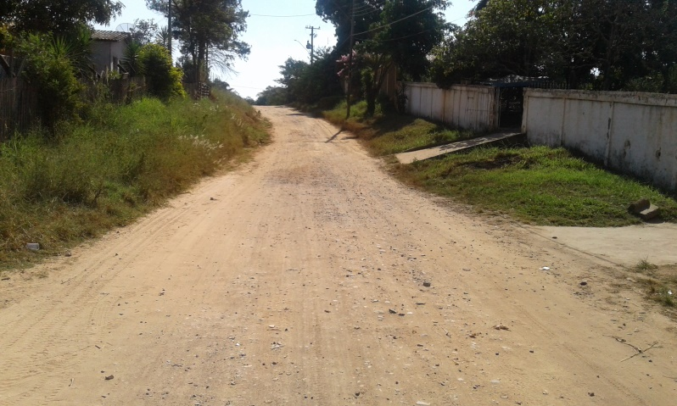

Plenário “Dr. Tancredo Neves”, em 05 de maio de 2.016.

**Ademir da Silva**

-vereador-